贪吃蛇

一、项目简介
贪吃蛇游戏是一款经典游戏，既简单又耐玩。游戏中通过控制蛇头方向吃到食物，每次蛇头吃掉一个食物，蛇身就会增加一个小圆圈，使得蛇身变长，从而获得积分。蛇头移动的方向由键盘上的↑（上）、↓（下）、←（左）、→（右）方向键控制，当蛇身碰到外围墙壁或者碰到自己身体时游戏结束。
为了让大家对贪吃蛇项目有更直观地认识，接下来通过项目中功能的运行界面图来展示。启动项目则游戏开始，游戏中用红色圆点表示食物，初始时蛇的运行方向为向上，游戏得分为0。游戏开始界面如图1所示。
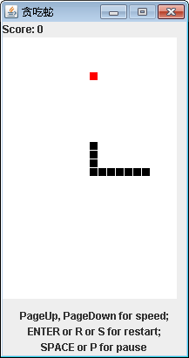
图1 游戏开始界面
在游戏运行过程中，通过控制贪吃蛇蛇头方向去吃掉食物，同时得分也将随之增加。游戏运行界面如图2所示。
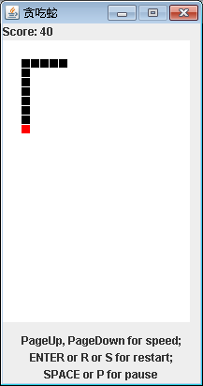
图2 游戏运行界面
当贪吃蛇蛇头撞上墙壁或者咬到蛇身时，游戏结束，并弹出提示“you failed”。游戏结束界面如图3所示。
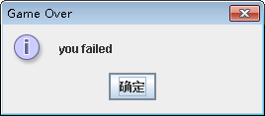
图3 游戏结束界面

二、项目需求分析
实现一个较完整的贪吃蛇项目，其中有很多必不可少的功能，为了方便大家更好地开发，接下来将该项目具体需实现的功能列举如下：
功能一：初始化贪吃蛇游戏参数
初始化游戏的有效区域，该区域为一个横向长度为20，纵向长度为30的区块，贪吃蛇只能在这块区域内移动。初始化贪吃蛇，蛇体的每节身体由横向位置（X坐标）和纵向位置（Y坐标）确定。如果横向位置超过20个，设置蛇体长度为10，否则蛇体长度为横向位置的一半。初始化时，贪吃蛇默认的运行方向为向上。
功能二：创建贪吃蛇食物
食物的出现，采用随机的方式。当一个食物被吃掉时，随机获取一个有效区域内的与蛇体和当前食物不重叠的位置，作为食物的新位置。
功能三：贪吃蛇自动向前移动
根据时间间隔，每一次将贪吃蛇的每节身体分别向前移动一格，移动方向为贪吃蛇当前行进方向。
功能四：贪吃蛇操作
游戏通过键盘的上下左右四个方向键，控制贪吃蛇当前行走方向，吃掉食物。需要注意的是，控制行走方向时，不能将蛇头转向当前方向的反方向。每吃掉一个食物，蛇身增加一节。PageUp和PageDown键用于控制蛇身的移动速度，其中PageUp键用于加速，PageDown键用于减速；Enter、R或者S键用于重新开始游戏；Space（空格键）或者P键用于暂停游戏。
功能五：贪吃蛇计分规则
计分时考虑改变方向的次数和移动速度两个元素，其中移动速度与分数成正比、改变方向的次数与分数成反比。
功能六：贪吃蛇游戏结束
在游戏过程中，贪吃蛇蛇头不可吃到蛇体自身，并且贪吃蛇蛇头不能碰触到墙壁，否则游戏结束，提示“you failed”。

三、项目实现思路
开始一个项目之前，我们往往不是急于盲目动手开发，尤其是越大型的项目，首先应该仔细考虑的是项目实现的思路，这样才能做到在开发的过程中胸有成竹，而不至于造成反复修改。贪吃蛇项目的具体实现思路如下：
（1）设置游戏有效区域大小，初始化游戏得分，初始化贪吃蛇蛇身长度，创建贪吃蛇、创建食物。
（2）实现游戏控制功能。
（3）实现游戏运行界面功能。
为了让大家更好地了解贪吃蛇项目的实现思路，接下来通过一张总体结构图来说明，具体如图4所示。
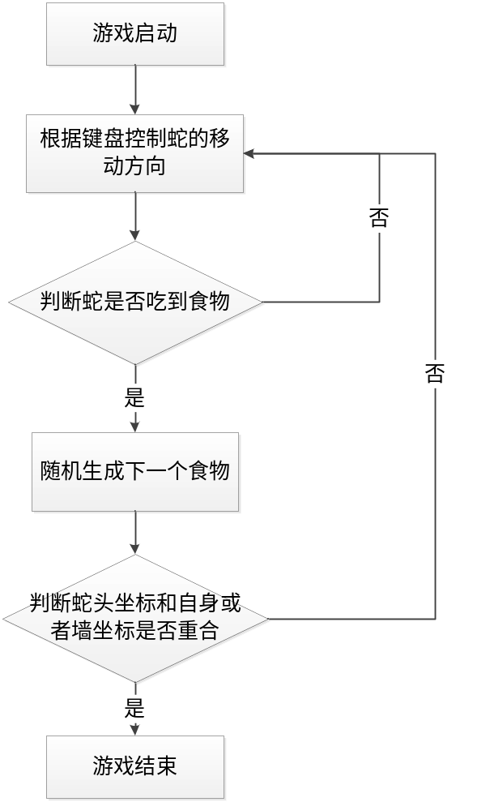
图4 项目总体结构
从上图可以看出，游戏启动后，载入游戏并初始化游戏参数。按下四个方向键中的任意一个后，蛇身开始运动，界面内随机出现食物。根据键盘控制蛇的移动，判断是否吃到食物，如果没吃到食物，就继续随键盘控制而移动；如果吃到一个食物，蛇身增加一节，随机生成下一个食物，并继续随键盘控制而移动。判断蛇头坐标和自身或者墙坐标是否重合，如果不重合，就继续随键盘控制而移动；如果重合，说明贪吃蛇要到了蛇体自身或者装上了墙，则游戏结束。

四、项目总结
（1）训练目标
通过学习贪吃蛇项目，加强学生对数组的应用、多线程等等Java语言基础知识的掌握，理解并运用面向对象的设计思想去设计程序。同时学生将对用Java图形界面编程有了更好的掌握，对具体控件、组件的运用也更加熟练，提高了用所学知识来解决具体问题的能力。
（2）建议实施课时
8课时（讲课2课时，上机6课时）
（3）评分标准
本次评分总分为100分，评分由项目运行界面考核（20分）和项目功能考核（80分）两大部分组成。具体评分标准如下：
- 项目运行界面考核 (0~20分)
学生运行出的界面与项目效果图一致即可得20分。
- 项目功能考核 （0~60分）
项目需求分析中的6个功能，每个功能为10分。全部完成并且运行调试无bug即可得60分。
- 代码编写习惯考核 （0~20分）
代码整洁、思路清晰（5分）
代码重用性高（10分）
注释清晰明了（5分）

